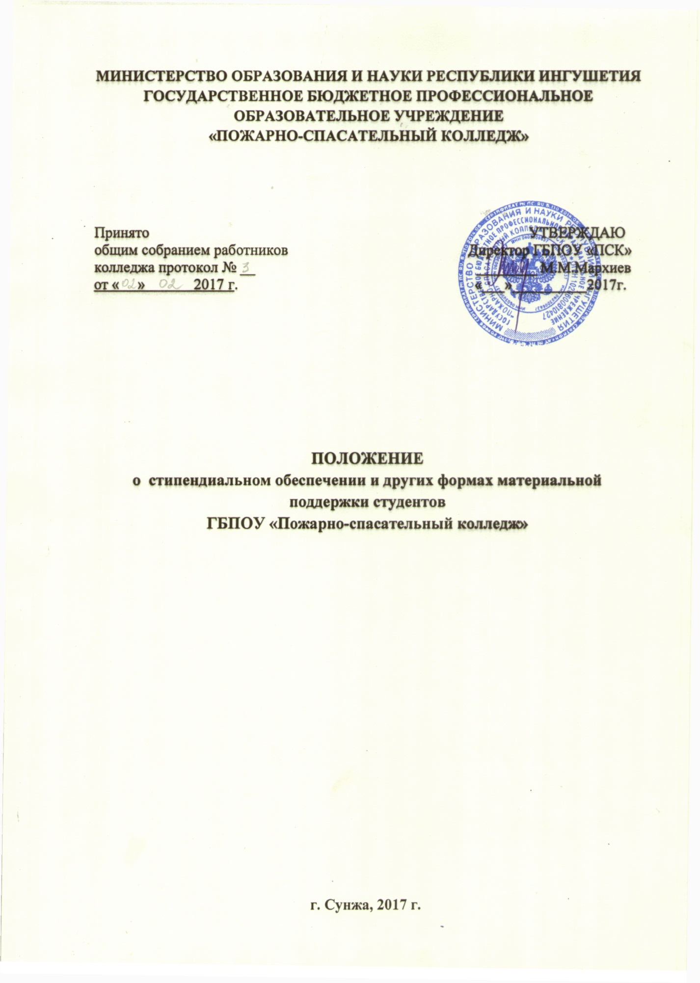

1.Общие положения

1.1. Настоящее Положение определяет порядок назначения и выплаты стипендий и оказания иных мер материальной поддержки студентам (далее - обучающиеся) очной формы в Государственном бюджетном профессиональном образовательном учреждении «Пожарно-спасательный колледж» (далее - Образовательное учреждение).
1.2. Настоящее Положение разработано в соответствии с:
- Федеральным законом от 29.12.2012 № 273-ФЭ «Об образовании в Российской Федерации» (с изменениями на 19 декабря 2016 года, редакция, действующая с 1 января 2017 года);
- Федеральным законом № 159-ФЗ от 21.12.1996г. « о дополнительных гарантиях по социальной поддержке детей-сирот и детей, оставшихся без попечения родителей», (с изменениями на 28 декабря 2016 года).
- Законом Республики Ингушетия от 05.07.2007г. № 31-P3 « О мерах социальной поддержке детей-сирот и детей, оставшихся без попечения родителей», (с изменениями на: 01.06.2015г.)
- Постановление Правительства Республики Ингушетия от 14.03. 2015г. № 51 «Об установлении нормативов для формирования стипендиального фонда за счет бюджетных ассигнований бюджета Республики Ингушетия»
- Постановлением Правительства Республики Ингушетия от 06.06.2015 г. № 93 «О мерах по обеспечению одеждой, обувью, мягким инвентарем и оборудованием детей-сирот и детей, оставшихся без попечения родителей, а также лиц из числа детей-сирот и детей, оставшихся без попечения родителей, - выпускников организаций, осуществляющих образовательную деятельность, обучавшихся по имеющим государственную аккредитацию образовательным программам за счет средств республиканского бюджета или местных бюджетов»
- и иными нормативными правовыми актами Российской Федерации и Республики Ингушетия

2. Порядок назначения и предоставления субсидий

2.1. В Колледже обучающимся предоставляются:
- государственная академическая стипендия;
- государственная социальная стипендия;
2.2. Выплата государственных академических и государственных социальных стипендий производится обучающимся очной формы обучения за счет средств республики.
2.3. Выплата государственных академических и государственных социальных стипендий производится Образовательным учреждением в пределах стипендиального фонда, формируемого в установленном порядке за счет средств, выделяемых из бюджета республики на стипендиальное обеспечение (далее - стипендиальный фонд).
2.4. Стипендиальный фонд формируется Образовательным учреждением с учетом контингента обучающихся и размера стипендии, установленного для каждой категории обучающихся.
2.5. Нормативы для формирования стипендиального фонда за счет бюджетных ассигнований бюджета Республики Ингушетия:
- В отношении государственной академической стипендии студентам, обучающимся по образовательным программам среднего профессионального образования (программы подготовки квалифицированных рабочих, служащих, программы подготовки специалистов среднего звена), норматив составит 420 рублей в месяц.
- Размер государственной социальной стипендии студентам, обучающимся по образовательным программам среднего профессионального образования (программы подготовки квалифицированных рабочих, служащих, программы подготовки специалистов среднего звена) составит 630 рублей в месяц.
2.6. Обучающийся, которому назначается государственная академическая стипендия, должен соответствовать следующим требованиям:
- отсутствие по итогам аттестации оценки «удовлетворительно»;
- отсутствие академической задолженности.
2.7. В период с начала учебного года до прохождения первой промежуточной аттестации, государственная академическая стипендия выплачивается всем обучающимся первого курса по очной форме обучения.
2.8. Приказ о назначении государственной академической стипендии издается в начале учебного года и действует до начала нового учебного года, в котором принято решение.
2.9. При предоставлении академического отпуска обучающимся выплата назначенной государственной академической стипендии приостанавливается.
2.10. Обучающимся на период их болезни и иной временной нетрудоспособности (в том числе на период отпуска по беременности и родам) продолжительностью свыше одного месяца при наличии соответствующего медицинского документа выплата назначенной государственной академической стипендии сохраняется.
2.11. В летний период государственная академическая стипендия выплачивается за весь каникулярный период в начале нового учебного года.
2.12. Государственная социальная стипендия назначается приказом директора Образовательного учреждения.
2.13. Государственная социальная стипендия назначается обучающимся:
- из числа детей-сирот и детей, оставшихся без попечения родителей;
- детьми-инвалидами, инвалидами I и II групп, инвалидами с детства;
- обучающимся, подвергшимся воздействию радиации вследствие катастрофы на Чернобыльской АЭС и иных радиационных катастроф;
- являющимся инвалидами и ветеранами боевых действий либо имеющим право на получение государственной социальной помощи, а также обучающимся из числа граждан, проходивших в течение не менее трех лет военную службу по контракту в Вооруженных Силах Российской Федерации.
Право на получение государственной социальной стипендии имеет студент, представивший в образовательное учреждение выдаваемую органом социальной защиты населения по месту жительства справку для получения государственной социальной помощи. Эта справка предоставляется ежегодно. Вышеперечисленные категории студентов представляют в социальный отдел документы, подтверждающие принадлежность к установленным льготам.
2.14. Выплата государственной академической и социальной стипендии производится путем перечисления средств на пластиковую карту в соответствии и порядке, определяемом действующими нормативными актами Российской Федерации и Республике Ингушетии.
2.15. Выплата государственной социальной стипендии прекращается в случае отчисления обучающегося из колледжа или прекращения действия основания, по которому стипендия была назначена.
2.16. Выплата государственной социальной стипендии прекращается с месяца, следующего за месяцем, в котором был издан приказ директора колледжа о прекращении ее выплаты.
2.17. Обучающиеся, получающие государственную социальную стипендию, имеют право на получение государственной академической стипендии на общих основаниях.

3. Предоставление мер материальной поддержки обучающимся

3.1. Размер ежемесячных пособий на компенсацию мер социальной поддержки, предусмотренных ст. 2 Закона Республики Ингушетия от 05.07.2007 г. № 31-P3 « О мерах социальной поддержке детей-сирот и детей, оставшихся без попечения родителей», для детей-сирот и детей, оставшихся без попечения родителей, находящихся в семье опекуна, попечителя, приемных родителей, устанавливается в сумме:
- для детей от 14 до 18 лет - 4637 рублей;
(В ред. Закона Республики Ингушетия от 09.07.2009 г. N 32-рз)
- для лиц из числа детей-сирот и детей, оставшихся без попечения родителей, в случаях обучения в колледже по очной форме обучения до окончания профессионального образования, от 18 лет до 23 лет - 4637 рублей. (Часть дополнена - Закон Республики Ингушетия от 01.06.2015 № 32-РЗ)
3.2. Обучающиеся колледжа дети-сироты и дети, оставшиеся без попечения родителей, при выпуске обеспечиваются колледжем одеждой и обувью, а также единовременным денежным пособием не менее 500 рублей.
3.3. Студенты колледжа из числа детей-сирот и детей, оставшихся без попечения родителей, помимо полного государственного обеспечения обеспечиваются учебной литературой и письменными принадлежностями или ежегодным пособием на их приобретение в размере 1000 рублей.
3.4. Дополнительно предусматриваются разовые денежные выплаты при поступлении в колледж в размере 6104 р.
3.5. Выпускники колледжа однократно обеспечиваются за счет средств организаций, в колледже, одеждой, обувью, мягким инвентарем, оборудованием по нормам, утвержденным Правительством Республики Ингушетия. По желанию выпускника ему может быть выдана денежная компенсация в размере, необходимой для приобретения указанных одежды, обуви, мягкого инвентаря и оборудования, или такая компенсация может быть перечислена в качестве вклада на имя выпускника в учреждение Ингушского отделения Сберегательного банка.
3.6. Размер денежной компенсации на очередной финансовый год определяется Правительством Республики Ингушетия с учетом уровня инфляции.
3.7.Выпускником колледжа подается заявление по месту учебы, к заявлению прилагаются копии документов, подтверждающих, что заявитель является выпускником образовательной организации Республики Ингушетия.
3.8. На основании заявления директором колледжа принимается решение о выплате денежной компенсации в 10-дневный срок со дня поступления документов.

